САНКТ-ПЕТЕРБУРГСКИЙ ПОЛИТЕХНИЧЕСКИЙ УНИВЕРСИТЕТ

ПЕТРА ВЕЛИКОГО

_______________________________________________________________

Институт компьютерных наук и технологий

Высшая школа интеллектуальных систем и суперкомпьютерных технологий

Отчет

по заданию lab8

Дисциплина

«Технологии проектирования аппаратных средств компьютерных систем»

выполнил:

Курякин Д. А

группа:

преподаватель:

Антонов А. П.

Санкт-Петербург

2022

Оглавление

1 Задание lab1_1 4

1.1 Задание 4

1.2 Описание на языке Verilog 4

1.3 Результат синтеза (RTL) 4

1.4 Моделирование 4

1.5 Назначение выводов СБИС 5

1.6 Тестирование на плате Nexys4 DDR 6

1.7 Выводы 6

# Задание lab8

## Задание

## Описание на языке System Verilog

Описание разрабатываемого устройства на языке Verilog приведено ниже листингах 1–2.

Листинг 1. db_Lab8_1.sv

|  |
| --- |
| `timescale 1ns / 1ps  module db_Lab8_1(input logic clk);  logic rst;  logic ena;  logic arith_logic_sel;  logic [7:0] ip_data1, ip_data2;  logic [1:0] operation;  logic [15:0] data_out;  arith_logic A(.*);  vio_0 VIO(.clk(),  .probe_in0(data_out),  .probe_out0(rst),  .probe_out1(ena),  .probe_out2(arith_logic_sel),  .probe_out3(operation),  .probe_out4(ip_data1),  .probe_out5(ip_data2));  ila_0 ILA(.clk(),  .probe0(data_out));  endmodule |

Листинг 2. arith_logic.sv

|  |
| --- |
| `timescale 1ns/1ps  // User defined enumerated data type declaration  typedef enum logic[1:0] {add=0, sub, mul, div} arith_operation;  typedef enum logic[1:0] {nand_op=0, nor_op, not_op, xor_op} logic_operation;  // Creating one Packed and one Unpacked Structure here  // User defined Packed Structure declaration  typedef struct packed { arith_operation arithmetic_op;  logic_operation logical_op;  logic [7:0] data1;  byte data2;  logic [15:0] arith_result;  logic [15:0] logic_result;  } arith_logic_info;    module arith_logic(  input logic clk, rst, ena,  input logic arith_logic_sel, // Selects between arith or logic operations  input logic [1:0] operation, // Selects which arith or logic operations is to be done  input logic [7:0] ip_data1, ip_data2, // Two data inputs  output logic [15:0] data_out // Output of the selected operation  );  bit arith_logic_sel_rg;  bit [1:0] operation_rg;  bit [7:0] ip_data1_rg, ip_data2_rg;  always @ (posedge clk) begin  if (ena)  if (!rst) begin  arith_logic_sel_rg <= arith_logic_sel;  operation_rg <= operation;  ip_data1_rg <= ip_data1;  ip_data2_rg <= ip_data2;  end else begin  arith_logic_sel_rg <= 0;  operation_rg <= 0;  ip_data1_rg <= 0;  ip_data2_rg <= 0;  end  end  always @ (posedge clk) begin  if (ena)  if (!rst) begin  arith_logic_info arith_data, logic_data; // Creating two objects arith_data and logic_data  // Selecting Arithmetic operation  if (arith_logic_sel_rg==0) begin  //Read the input data  arith_data.arithmetic_op = arith_operation'(operation_rg);  arith_data.logical_op = logic_operation'(0);  arith_data.data1 = ip_data1_rg;  arith_data.data2 = ip_data2_rg;    case (arith_data.arithmetic_op) // Accessing enum data type through arith_data input  // As per the value of enum, do the arithmatic operations  // Accesing the Packed Structure for two datas and storing the result in an Packed Union  add : arith_data.arith_result = arith_data.data1 + arith_data.data2;  sub : arith_data.arith_result = arith_data.data1 - arith_data.data2;  mul : arith_data.arith_result = arith_data.data1 * arith_data.data2;  div : arith_data.arith_result = arith_data.data1 / arith_data.data2;  endcase  data_out = arith_data.arith_result; //Write the result to the output  end else begin // Selecting Logical operation    logic_data.arithmetic_op = arith_operation'(0);  logic_data.logical_op = logic_operation'(operation_rg);    logic_data.data1 = ip_data1_rg;  logic_data.data2 = ip_data2_rg;    case (logic_data.logical_op) // Accessing enum data type through logic_data input  // As per the value of enum, do the logic operations  // Accesing the Packed Structure for two datas and storing the result in an Packed Union  nand_op : logic_data.logic_result = ~((logic_data.data1) & (logic_data.data2));  nor_op : logic_data.logic_result = ~((logic_data.data1) | (logic_data.data2));  not_op : logic_data.logic_result = ~ (logic_data.data1);  xor_op : logic_data.logic_result = ((logic_data.data1) ^ (logic_data.data2));  endcase  data_out = logic_data.logic_result;  end  end else begin  data_out = '0;  end  end  endmodule |

## Результат синтеза (RTL)

Результат синтеза описания на языке Verilog в пакете Quartus приведен ниже, на рис 1-1.

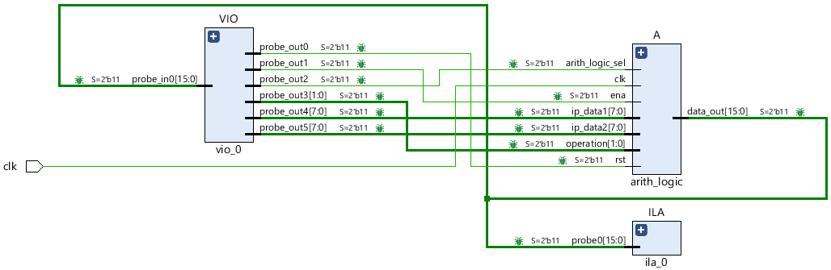

Рис. 1‑1 Синтезированная схема

## Моделирование

Для проверки правильности работы созданного Verilog описания использовались тесты представленные в листингt 3:

Листинг 3. tb_arith_logic.sv

|  |
| --- |
| `timescale 1ns / 1ps  module tb_arith_logic;  logic clk = 0;  logic rst = 0;  logic ena = 1;  logic arith_logic_sel;  logic [7:0] ip_data1, ip_data2;  logic [1:0] operation;  logic [15:0] data_out;  always #10 clk=~clk;  // instantiate the unit under test (uut)  arith_logic inst(.*);  initial begin  // initialize inputs  arith_logic_sel = 0;  operation = 2'b00;  ip_data1 = 0;  ip_data2 = 0;  end  initial begin  arith_logic_sel = 0;  ip_data1 = 8'd20;  ip_data2 = 8'd10;  operation = 2'b00;  #20;  operation = 2'b01;  #20;  operation = 2'b10;  #20;  operation = 2'b11;  #20;  arith_logic_sel = 1;  ip_data1 = 8'd60;  ip_data2 = 8'd15;  operation = 2'b00;  #20;  operation = 2'b01;  #20;  operation = 2'b10;  #20;  operation = 2'b11;  end  endmodule |

Результаты моделирования приведены на Рис. 1‑2

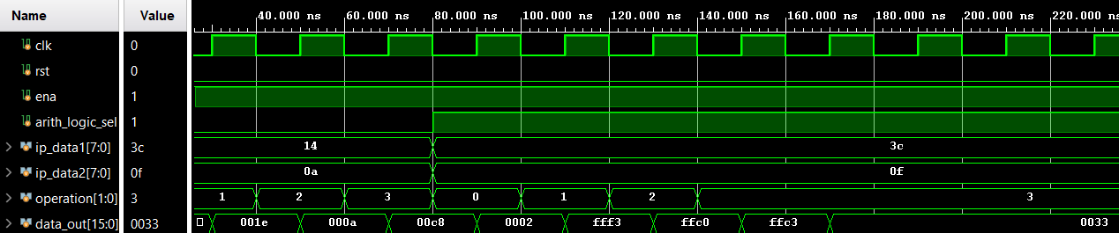

Рис. 1‑2 Результат моделирования tb_lfsr

## Назначение выводов СБИС

Назначение выводов СБИС и стандартов ввода вывода приведено на Рис. 1‑3

Рис. 1‑3 Назначение выводов

## Тестирование на плате Nexys4 DDR

Для тестирования проекта на плате использовались тесты, описанные в разделе 1.4. Проведенное на плате Nexys4 DDR тестирование разработанного устройства показало: результаты совпадают с ожидаемыми, устройство работает в соответствии с заданием.

## Выводы

В результате было реализовано устройство, описанное в лабораторной работе.